TALENTOS PARA EL EMPLEO

Casos de Uso

**ELABORADO POR:**

**JHONY ALEXANDER ROCHA AVENDAÑO**

**Contratista de Desarrollo**

**Subdirección de Desarrollo y Tecnología**

**Unidad Administrativa Especial del Servicio Público de Empleo**

**BOGOTÁ D.C., AGOSTO 24 DE 2015**

CONTENIDO

Introducción 4

1.Módulo de Preinscripción 5

2.Módulo de Matrícula 19

3.Módulo de Seguimiento 26

4.Módulo de Cierre 37

Índice de tablas

Tabla 1: Tabla de caso de uso de realizar preinscripción. 6

Tabla 2: Tabla de caso de uso de formalizar preinscripción del módulo de preinscripción. 10

Tabla 3: Tabla de caso de uso de modificar documentos soportes preinscripción. 13

Tabla 4: Tabla de caso de uso de cambiar paquete. 15

Tabla 5: Tabla de caso de uso de traslado institución. 17

Tabla 6: Tabla de caso de uso de formalizar matrícula. 20

Tabla 7: Tabla de caso de uso de modificar matrícula. 22

Tabla 8: Tabla de caso de uso de cambiar jornada. 24

Tabla 9: Tabla de caso de uso de generar planilla. 27

Tabla 10: Tabla de caso de uso de formalizar planilla. 29

Tabla 11: Tabla de caso de uso de registrar novedad planilla. 31

Tabla 12: Tabla de caso de uso de anular planilla. 33

Tabla 13: Tabla de caso de uso de verificar beneficiario aprobado. 35

Tabla 14: Tabla de caso de uso de cerrar módulo. 38

Tabla 15: Tabla de caso de uso de formalizar cierre módulo. 40

Tabla 16: Tabla de caso de uso de modificar cierre módulo. 42

Índice de ilustraciones

Ilustración 1: Vista rápida de los casos de uso del módulo de preinscripción 5

Ilustración 2: Conjunto casos de uso del módulo de preinscripción 5

Ilustración 3: Diagrama de flujo realizar preinscripción 9

Ilustración 4: Diagrama de flujo formalizar preinscripción 12

Ilustración 5: Diagrama de flujo modificar documentos soporte preinscripción 14

Ilustración 6: Diagrama de flujo cambiar paquete 16

Ilustración 7: Diagrama de flujo traslado institución 18

Ilustración 8: Vista rápida de los casos de uso del módulo de matrícula 19

Ilustración 9: Conjunto casos de uso del módulo de matrícula 19

Ilustración 10: Diagrama de flujo formalizar matrícula 21

Ilustración 11: Diagrama de flujo modificar matrícula 23

Ilustración 12: Diagrama de flujo cambiar jornada 25

Ilustración 13: Vista rápida de los casos de uso del módulo de seguimiento 26

Ilustración 14: Conjunto casos de uso del módulo de seguimiento 26

Ilustración 15: Diagrama de flujo generar planilla 28

Ilustración 16: Diagrama de flujo formalizar planilla 30

Ilustración 17: Diagrama de flujo registrar novedad planilla 32

Ilustración 18: Diagrama de flujo anular planilla 34

Ilustración 19: Diagrama de flujo verificar beneficiario aprobado 36

Ilustración 20: Vista rápida de los casos de uso del módulo de cierre 37

Ilustración 21: Conjunto casos de uso del módulo de cierre 37

Ilustración 22: Diagrama de flujo cerrar módulo 39

Ilustración 23: Diagrama de flujo formalizar cierre módulo 41

Ilustración 24: Diagrama de flujo modificar cierre módulo 43

Introducción

En el presente documento se describirán los Casos de Uso del Sistema de Información “Talentos para el Empleo”. Estos Casos de Uso son el resultado de la etapa de Análisis de Información, realizado de acuerdo a las necesidades del negocio.

1. Módulo de Preinscripción

Definición del primer conjunto de casos de uso y observaciones generales.

**Fuente:** Elaboración propia

Ilustración 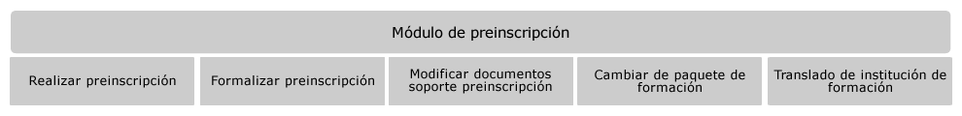1: Vista rápida de los casos de uso del módulo de preinscripción

Ilustración 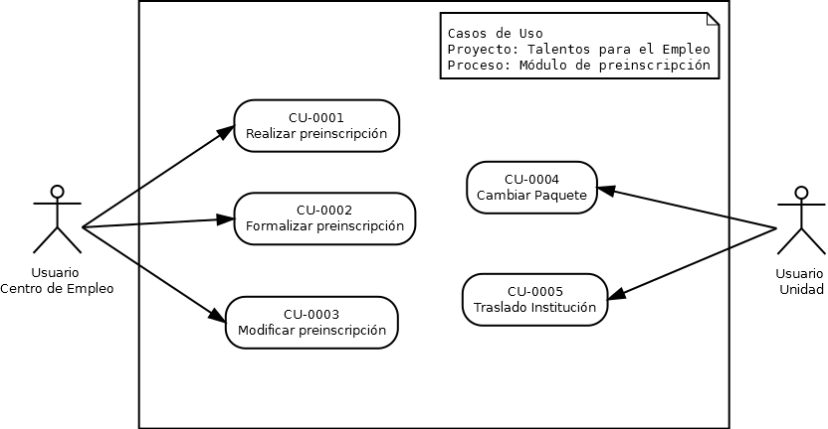2: Conjunto casos de uso del módulo de preinscripción

**Fuente:** Elaboración propia

En las tablas que se muestran a continuación, se expresan a profundidad cada uno de los casos de uso del módulo de preinscripción representados en la ilustración anterior, dados los respectivos identificadores de casos de uso (**ID CU: 0001, 0002, 0003, 0004, 0005**).

**Tabla** 1**:** Tabla de caso de uso de realizar preinscripción.

|  |  |
| --- | --- |
| **CU-0001** | Realizar preinscripción |
| **Autor (es)** | Usuario con perfil Centro de Empleo |
| **Dependencia** | 1. El usuario con perfil centro de empleo, debe estar autenticado en el Sistema de Información Talentos para el Empleo. |
| **Precondiciones** | 1. El beneficiario se encuentra en el Centro de Empleo con su documento de identificación con el fin de realizar el proceso de preinscripción. 2. El beneficiario se debe encontrar preinscrito y con estado de hoja de vida completa en el Sistema de Información Italo Lavoro. 3. La información de residencia del beneficiario debe coincidir con el departamento del centro de empleo y de la institución de formación. 4. El beneficiario no puede preinscribirse, si ya tiene un registro dentro de la convocatoria. 5. El beneficiario se puede preinscribir en diferentes convocatorias, sin importar su estado en las otras convocatorias. |
| **Descripción** | 1. El sistema debe comportarse como se describe en el presente caso de uso cuando el usuario realiza el proceso de realizar preinscripción. |
| **Secuencia Normal** | |  |  | | --- | --- | | **Paso** | **Acción** | | 1 | El usuario ingresa el tipo y número de documento del beneficiario. | | 2 | El Sistema de Información de Talentos para el Empleo, valida que la información ingresada para la búsqueda de información del beneficiario cumpla con el formato adecuado. | | 3 | El Sistema de Información de Talentos para el Empleo, consulta mediante un Servicio Web, al Sistema de Información Italo Lavoro, sí el beneficiario se encuentra inscrito y tiene el registro de hoja de vida completo. | | 4 | Sí el beneficiario cumple con los requisitos previos, de encontrarse inscrito en el Sistema de Información Italo Lavoro y su registro de hoja de vida se encuentra completa, entonces el Sistema de Información Talentos para el Empleo, debe activar la opción de encuesta de caracterización. | | 5 | El usuario debe diligenciar la encuesta de caracterización del beneficiario. | | 6 | Sí el resultado de la encuesta del beneficiario es mayor o igual a 11 puntos, entonces el Sistema de Información Talentos para el Empleo, debe activar la opción de selección de paquete de formación. | | 7 | El usuario debe seleccionar de un listado de paquetes de formación, el paquete en el cual el beneficiario está interesado en cursar. | | 8 | Una vez seleccionado el paquete de formación, el usuario procederá a realizar el proceso de preinscripción. | |
| **Postcondiciones** | El beneficiario quedará registrado en el sistema con estado inicial PENDIENTE de formalizar preinscripción. |
| **Excepciones** | |  |  | | --- | --- | | **Paso** | **Acción** | | 2 | Sí el usuario no ha ingresado la información adecuada para el tipo y número de documento, el Sistema de Información Talentos para el Empleo ejecutará las siguientes excepciones:   |  |  | | --- | --- | | **Excepción** | **Acción** | | 1 | El Sistema de Información Talentos para el Empleo, informa que el usuario debe seleccionar un tipo de documento. | | 2 | El Sistema de Información Talentos para el Empleo, informa que el formato de número de documento no coincide con el formato adecuado. | | | 3 | Sí el beneficiario no se encuentra registrado en el Sistema de Información Italo Lavoro, el Sistema de Información Talentos para el Empleo ejecutará las siguientes excepciones:   |  |  | | --- | --- | | **Excepción** | **Acción** | | 1 | El Sistema de Información Talentos para el Empleo, informa que el beneficiario no se encuentra inscrito en el Sistema de Información Italo Lavoro. | | 2 | El Sistema de Información Talentos para el Empleo, informa que el beneficiario no tiene el registro de su hoja de vida completa en el Sistema de Información Italo Lavoro. | | | 5 | Sí el resultado de la encuesta de caracterización del beneficiario no obtiene la puntuación mínima requerida, el Sistema de Información Talentos para el Empleo ejecutará las siguientes excepciones:   |  |  | | --- | --- | | **Excepción** | **Acción** | | 1 | El Sistema de Información Talentos para el Empleo, informa que el beneficiario no ha cumplido con la puntuación mínima requerida. | | | 8 | Sí el beneficiario no cumple con los requisitos de pertenencia al mismo departamento del centro de empleo, o ya se encuentra registrado en la presente convocatoria, o las fechas para realizar el proceso de preinscripción se encuentran fuera del intervalo de tiempo, el Sistema de Información Talentos para el Empleo ejecutará las siguientes excepciones:   |  |  | | --- | --- | | **Excepción** | **Acción** | | 1 | El Sistema de Información Talentos para el Empleo, informa que el beneficiario no pertenece al mismo departamento del centro de empleo. | | 2 | El Sistema de Información Talentos para el Empleo, informa que el beneficiario ya se encuentra registrado en la convocatoria actual. | | 3 | El Sistema de Información Talentos para el Empleo, informa que las fechas para realizar preinscripción en la convocatoria actual, no se encuentran dentro del intervalo de tiempo definido. | | |

**Fuente:** Elaboración propia

(Continúa en la siguiente página...)

**Ilustración** 3**:** Diagrama de flujo realizar preinscripción

**Fuente:**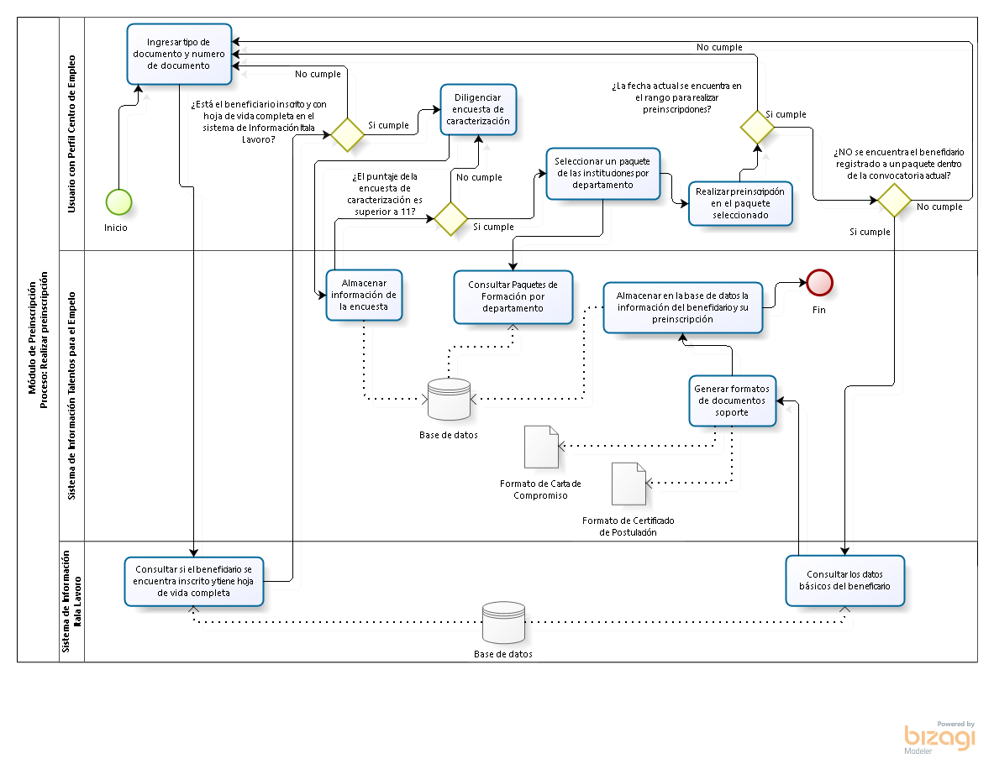 Elaboración propia.

(Continúa en la siguiente página...)

***Tabla*** 2***:*** Tabla de caso de uso de formalizar preinscripción del módulo de preinscripción.

|  |  |
| --- | --- |
| **CU-0002** | Formalizar preinscripción |
| **Autor (es)** | Usuario con perfil Centro de Empleo |
| **Dependencias** | 1. El usuario con perfil centro de empleo, debe estar autenticado en el Sistema de Información Talentos para el Empleo. 2. El beneficiario debe encontrarse registrado dentro del Sistema de Información Talentos para el Empleo, con estado inicial PENDIENTE. |
| **Precondiciones** | * 1. El Centro de Empleo tiene, en formato digital, los dos (2) documentos soportes de “Carta de Compromiso” y “Certificado de Postulación”, diligenciados y firmados por el beneficiario, con el fin de realizar el proceso de formalizar preinscripción. |
| **Descripción** | El sistema debe comportarse como se describe en el presente caso de uso cuando el usuario realiza el proceso de realizar preinscripción. |
| **Secuencia Normal** | |  |  | | --- | --- | | **Paso** | **Acción** | | 1 | El usuario realiza la búsqueda del beneficiario por número de documento de identidad, primer nombre o primer apellido del beneficiario. | | 2 | El usuario oprime el botón con la opción “F” formalizar preinscripción del beneficiario. | | 3 | El Sistema de Información de Talentos para el Empleo, debe mostrar un formulario de cargue de documentos soportes de “Carta de Compromiso” y “Certificado de Postulación”, así mismo debe mostrar un listado de los documentos históricos del beneficiario. | | 4 | El usuario debe cargar en el Sistema de Información de Talentos para el Empleo, los documentos soportes de “Carta de Compromiso” y “Certificado de Postulación”. | | 5 | Sí el usuario cargo los documentos soportes obligatorios, el Sistema de Información de Talentos para el Empleo, debe permitir registrar la formalización de la preinscripción del beneficiario, cambiando el estado inicial del beneficiario de PENDIENTE a PREINSCRITO. | |
| **Postcondiciones** | * El beneficiario quedará registrado en el sistema con estado inicial PREINSCRITO. * Los documentos soportes del beneficiario quedarán registrados en la base de datos y sus respectivos soportes digitales quedarán registrados en el disco duro del servidor donde se encuentra instalado el Sistema de Información Talentos para el Empleo. |
| **Excepciones** | |  |  | | --- | --- | | **Paso** | **Acción** | | 1 | Sí la búsqueda del beneficiario no se encuentra en los resultados de búsqueda, el Sistema de Información Talentos para el Empleo ejecutará las siguientes excepciones:   |  |  | | --- | --- | | Excepción | Acción | | 1 | El Sistema de Información Talentos para el Empleo, informa que no existen registros para los criterios de búsqueda seleccionados para el beneficiario. | | | 4 | Sí el usuario no realiza la carga de los documentos obligatorios, o que los documentos soportes no cumplen con el formato indicado, o que el peso del documento soporte excede el tamaño máximo permitido, el Sistema de Información Talentos para el Empleo ejecutará las siguientes excepciones:   |  |  | | --- | --- | | Excepción | Acción | | 1 | El Sistema de Información Talentos para el Empleo, informa que no se han cargado los documentos obligatorios. | | 2 | El Sistema de Información Talentos para el Empleo, informa que alguno de los documentos soportes no cumplen con el formato de documento digital. | | 3 | El Sistema de Información Talentos para el Empleo, informa que alguno de los documentos soportes excede el tamaño máximo permitido. | | |

**Fuente:** Elaboración propia

(Continúa en la siguiente página...)

**Ilustración** 4**:** Diagrama de flujo formalizar preinscripción

**Fuente:**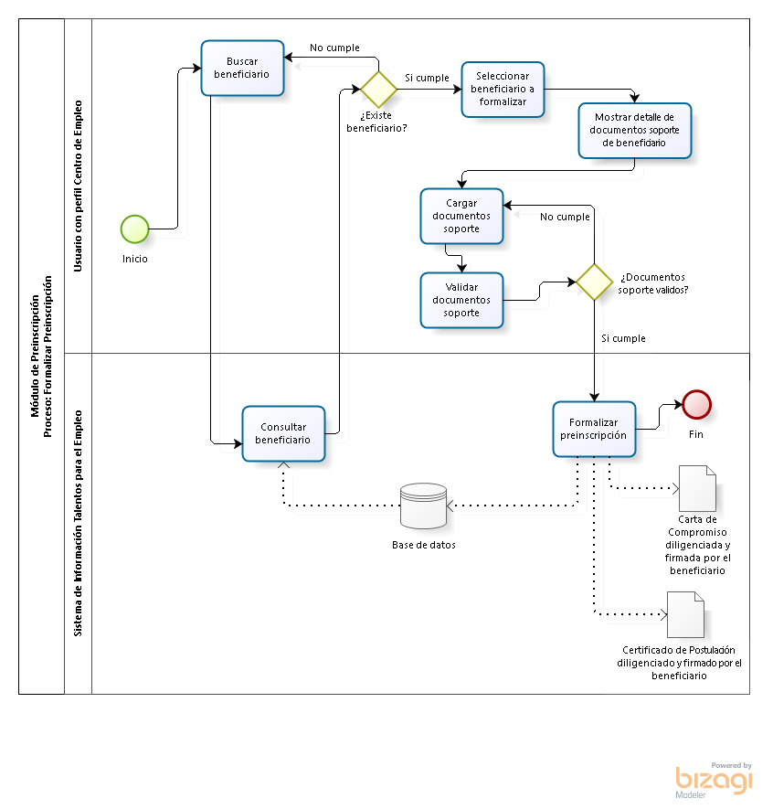 Elaboración propia

(Continúa en la siguiente página…)

**Tabla** 3**:** Tabla de caso de uso de modificar documentos soportes preinscripción.

|  |  |
| --- | --- |
| **CU-0003** | Modificar documentos soportes preinscripción |
| **Autor (es)** | Usuario con perfil Centro de Empleo |
| **Dependencias** | 1. El usuario con perfil centro de empleo, debe estar autenticado en el Sistema de Información Talentos para el Empleo. |
| **Precondiciones** | 1. El beneficiario debe encontrarse preinscrito en el sistema para poder realizar el proceso de modificación de documentos soportes de preinscripción. 2. El usuario tiene en formato digital los documentos a adjuntar en el sistema. |
| **Descripción** | El sistema debe comportarse como se describe en el presente caso de uso cuando el usuario realiza el proceso de realizar preinscripción. |
| **Secuencia Normal** | |  |  | | --- | --- | | **Paso** | **Acción** | | 1 | El usuario ingresa el tipo y/o número de documento del beneficiario. | | 2 | El usuario selecciona el beneficiario preinscrito. | | 3 | El usuario adjunta los documentos soportes a modificar. | | 4 | El usuario guarda las modificaciones realizadas a los documentos soportes de preinscripción y el sistema sube los documentos al servidor. | |
| **Postcondiciones** | 1. El beneficiario quedará con los nuevos documentos soportes actualizados y el historial de documentos soportes anteriores. |
| **Excepciones** | |  |  | | --- | --- | | **Paso** | **Acción** | | 1 | Si el beneficiario no existe o los datos ingresados para la búsqueda no son correctos:   |  |  | | --- | --- | | **Excepción** | **Acción** | | 1 | El sistema muestra el mensaje de alerta informando lo sucedido en pantalla. | | | 4 | Si los documentos no cumplen con el formato de archivo o supera el peso permitido por la aplicación:   |  |  | | --- | --- | | **Excepción** | **Acción** | | 1 | El sistema valida el formato de los archivos y su peso, al encontrar inconsistencias, mostrará un mensaje de alerta informando lo sucedido. | | |

**Fuente:** Elaboración propia

(Continúa en la siguiente página...)

**Ilustración** 5**:** Diagrama de flujo modificar documentos soporte preinscripción

**Fuente:**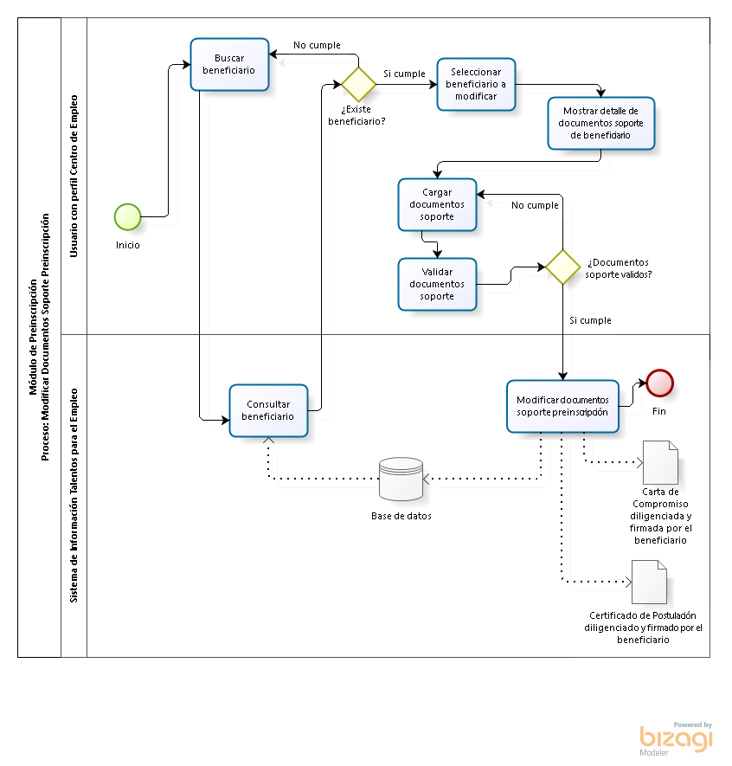 Elaboración propia

**Tabla** 4**:** Tabla de caso de uso de cambiar paquete.

|  |  |
| --- | --- |
| **CU-0004** | Cambiar paquete |
| **Autor (es)** | Usuario con perfil Unidad |
| **Dependencias** | 1. El usuario con perfil unidad, debe estar autenticado en el Sistema de Información Talentos para el Empleo. 2. El beneficiario debe encontrarse preinscrito en el sistema. |
| **Precondiciones** | 1. El beneficiario no puede estar matriculado en ninguno de los programas del paquete para poder realizar el cambio de paquete. |
| **Descripción** | El sistema debe comportarse como se describe en el presente caso de uso cuando el usuario realiza el proceso de realizar preinscripción. |
| **Secuencia Normal** | |  |  | | --- | --- | | **Paso** | **Acción** | | 1 | El usuario ingresa el tipo y número de documento del beneficiario. | | 2 | El usuario selecciona al beneficiario preinscrito. | | 3 | El usuario selecciona el nuevo paquete de formación y el sistema realiza el cambio de paquete. | |
| **Postcondiciones** | 1. El beneficiario queda preinscrito en el nuevo paquete de formación y queda pendiente realizar la formalización de la preinscripción. |
| **Excepciones** | |  |  | | --- | --- | | **Paso** | **Acción** | | 1 | Si el beneficiario no existe o los datos ingresados para la búsqueda no son correctos:   |  |  | | --- | --- | | **Excepción** | **Acción** | | 1 | El sistema muestra el mensaje de alerta informando lo sucedido en pantalla. | | | 2 | Si el beneficiario se encuentra matriculado en alguno de los programas del paquete de formación:   |  |  | | --- | --- | | **Excepción** | **Acción** | | 1 | El sistema inhabilitará la opción de cambiar paquete. | | |

**Fuente:** Elaboración propia

(Continúa en la siguiente página...)

**Ilustración** 6**:** Diagrama de flujo cambiar paquete

**Fuente:**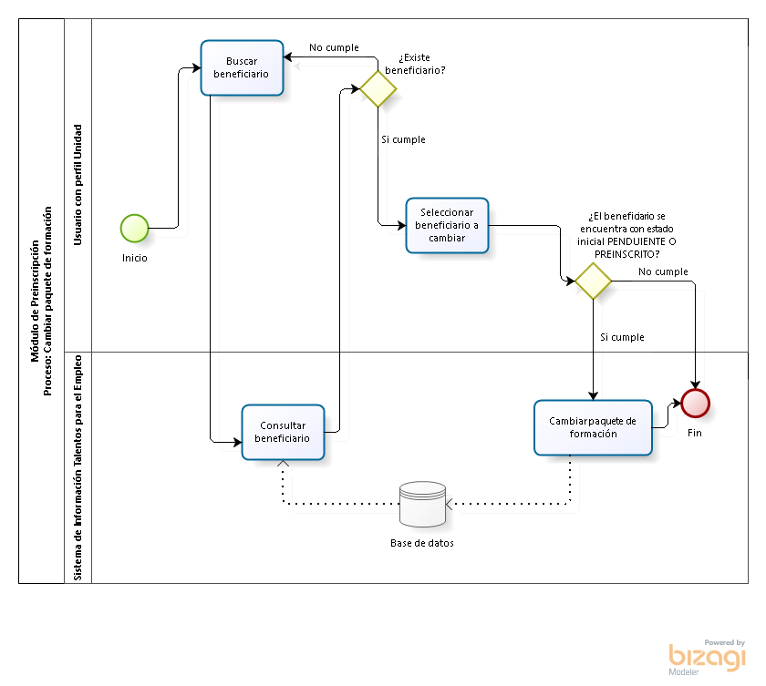 Elaboración propia

(Continúa en la siguiente página…)

**Tabla** 5**:** Tabla de caso de uso de traslado institución.

|  |  |
| --- | --- |
| **CU-0005** | Traslado institución |
| **Autor (es)** | Usuario con perfil Unidad |
| **Dependencias** | 1. El usuario con perfil unidad, debe estar autenticado en el Sistema de Información Talentos para el Empleo. 2. El beneficiario debe encontrarse preinscrito en el sistema. |
| **Precondiciones** | 1. El beneficiario no puede estar matriculado en ninguno de los programas del paquete para poder realizar el traslado de institución. |
| **Descripción** | El sistema debe comportarse como se describe en el presente caso de uso cuando el usuario realiza el proceso de realizar preinscripción. |
| **Secuencia Normal** | |  |  | | --- | --- | | **Paso** | **Acción** | | 1 | El usuario ingresa el tipo y número de documento del beneficiario. | | 2 | El usuario selecciona al beneficiario preinscrito. | | 3 | El usuario selecciona el nuevo paquete de formación y el sistema realiza el cambio de paquete. | |
| **Postcondiciones** | 1. El beneficiario queda preinscrito en la nueva institución de formación y queda pendiente realizar la formalización de la preinscripción. |
| **Excepciones** | |  |  | | --- | --- | | **Paso** | **Acción** | | 1 | Si el beneficiario no existe o los datos ingresados para la búsqueda no son correctos:   |  |  | | --- | --- | | **Excepción** | **Acción** | | 1 | El sistema muestra el mensaje de alerta informando lo sucedido en pantalla. | | | 2 | Si el beneficiario se encuentra matriculado en alguno de los programas del paquete de formación:   |  |  | | --- | --- | | **Excepción** | **Acción** | | 1 | El sistema inhabilitará la opción de traslado de institución. | | |

**Fuente:** Elaboración propia

(Continúa en la siguiente página...)

**Ilustración** 7**:** Diagrama de flujo traslado institución

**Fuente:**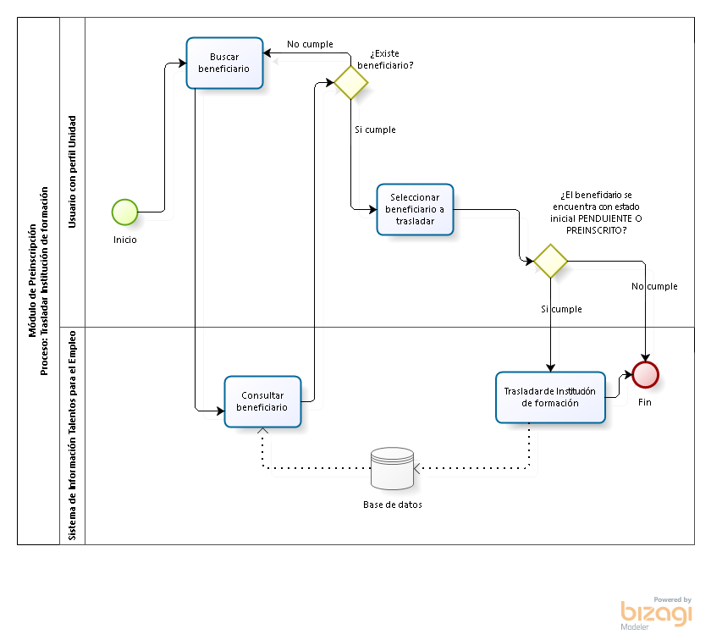 Elaboración propia

(Continúa en la siguiente página…)

1. Módulo de Matrícula

Definición del segundo conjunto de Casos de Uso y observaciones generales.

Ilustración 8: Vista rápida de los casos de uso del módulo de matrícula

**Fuente: 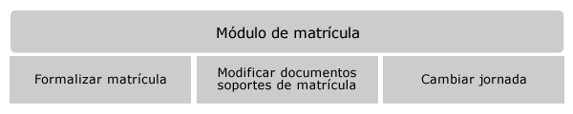**Elaboración propia

Ilustración 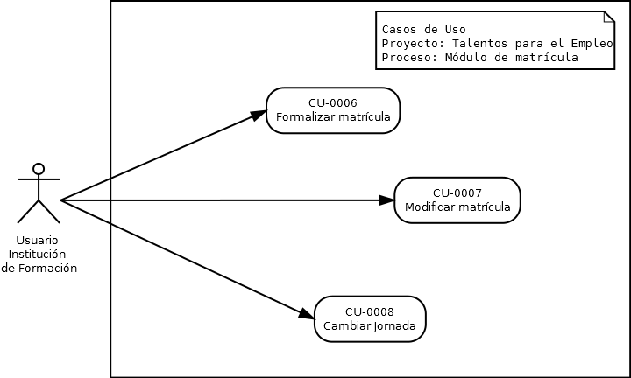9: Conjunto casos de uso del módulo de matrícula

**Fuente:** Elaboración propia

En las tablas que se muestran a continuación, se expresan a profundidad cada uno de los casos de uso del módulo de matrícula representados en la ilustración anterior, dados los respectivos identificadores de caso de uso (**ID CU: 0006, 0007 y 0008**).

**Tabla** 6**:** Tabla de caso de uso de formalizar matrícula.

|  |  |
| --- | --- |
| **CU-0006** | Formalizar matrícula |
| **Autor (es)** | Usuario con perfil Institución de Formación |
| **Dependencias** | 1. El usuario con perfil Institución de formación, debe estar autenticado en el Sistema de Información Talentos para el Empleo. 2. El beneficiario debe tener su preinscripción formalizada en el sistema. |
| **Precondiciones** | 1. El beneficiario debe encontrarse con estado inicial PREINSCRITO y FORMALIZADO. 2. El usuario tiene en formato digital los documentos soportes de MATRICULA debidamente diligenciados. |
| **Descripción** | El sistema debe comportarse como se describe en el presente caso de uso cuando el usuario realiza el proceso de realizar preinscripción. |
| **Secuencia Normal** | |  |  | | --- | --- | | **Paso** | **Acción** | | 1 | El usuario ingresa el tipo y número de documento del beneficiario. | | 2 | El usuario selecciona al beneficiario preinscrito. | | 3 | El usuario adjunta los documentos soportes de matrícula. | | 4 | El usuario selecciona la jornada para el programa de formación. | | 5 | El usuario registra en el sistema la formalización de la matrícula | |
| **Postcondiciones** | 1. El beneficiario quedará registrado en el sistema con estado inicial MATRICULADO. |
| **Excepciones** | |  |  | | --- | --- | | **Paso** | **Acción** | | 1 | Si el beneficiario no existe o los datos ingresados para la búsqueda no son correctos:   |  |  | | --- | --- | | **Excepción** | **Acción** | | 1 | El sistema muestra el mensaje de alerta informando lo sucedido en pantalla. | | | 5 | Si los documentos no cumplen con el formato de archivo o supera el peso permitido por la aplicación:   |  |  | | --- | --- | | **Excepción** | **Acción** | | 1 | El sistema valida el formato de los archivos y su peso, al encontrar inconsistencias, mostrará un mensaje de alerta informando lo sucedido. | | | 5 | Si no hay cupos disponibles para realizar la matrícula:   |  |  | | --- | --- | | **Excepción** | **Acción** | | 1 | El sistema valida si el paquete tiene cupos disponibles, si no, mostrará un mensaje de alerta informando lo sucedido. | | |

**Fuente:** Elaboración propia

**Ilustración** 10**:** Diagrama de flujo formalizar matrícula

**Fuente:**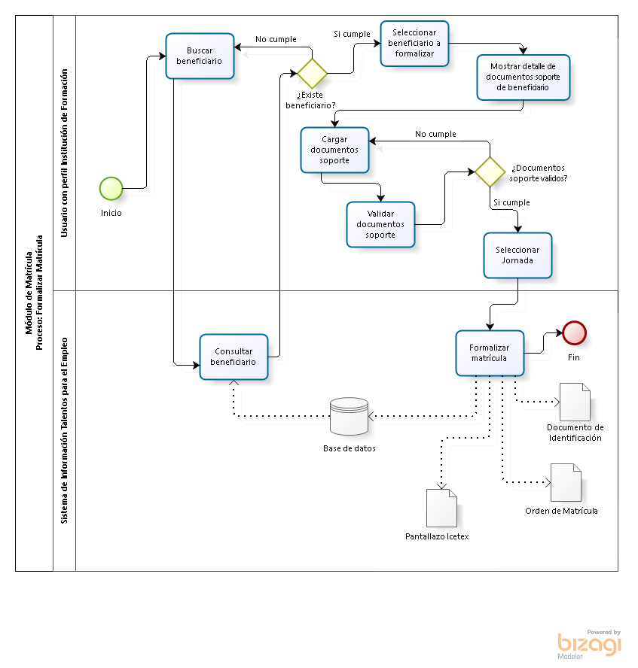 Elaboración propia

(Continúa en la siguiente página…)

**Tabla** 7**:** Tabla de caso de uso de modificar matrícula.

|  |  |
| --- | --- |
| **CU-0006** | Modificar matrícula |
| **Autor (es)** | Usuario con perfil Institución de Formación |
| **Dependencias** | 1. El usuario con perfil Institución de formación, debe estar autenticado en el Sistema de Información Talentos para el Empleo. |
| **Precondiciones** | 1. El beneficiario debe encontrarse matriculado en el sistema para poder realizar el proceso de modificación de documentos soportes de matrícula. 2. El usuario tiene en formato digital los documentos a adjuntar en el sistema. |
| **Descripción** | El sistema debe comportarse como se describe en el presente caso de uso cuando el usuario realiza el proceso de realizar preinscripción. |
| **Secuencia Normal** | |  |  | | --- | --- | | **Paso** | **Acción** | | 1 | El usuario ingresa el tipo y número de documento del beneficiario. | | 2 | El usuario selecciona al beneficiario matriculado. | | 3 | El usuario adjunta los documentos soportes a modificar. | | 4 | El usuario guarda las modificaciones realizadas a los documentos soportes de matrícula y el sistema sube los documentos al servidor. | |
| **Postcondiciones** | 1. El beneficiario quedará con los nuevos documentos soportes actualizados y el historial de documentos soportes anteriores. |
| **Excepciones** | |  |  | | --- | --- | | **Paso** | **Acción** | | 1 | Si el beneficiario no existe o los datos ingresados para la búsqueda no son correctos:   |  |  | | --- | --- | | **Excepción** | **Acción** | | 1 | El sistema muestra el mensaje de alerta informando lo sucedido en pantalla. | | | 4 | Si los documentos no cumplen con el formato de archivo o supera el peso permitido por la aplicación:   |  |  | | --- | --- | | **Excepción** | **Acción** | | 1 | El sistema valida el formato de los archivos y su peso, al encontrar inconsistencias, mostrará un mensaje de alerta informando lo sucedido. | | |

**Fuente:** Elaboración propia

(Continúa en la siguiente página...)

**Ilustración** 11**:** Diagrama de flujo modificar matrícula

**Fuente:**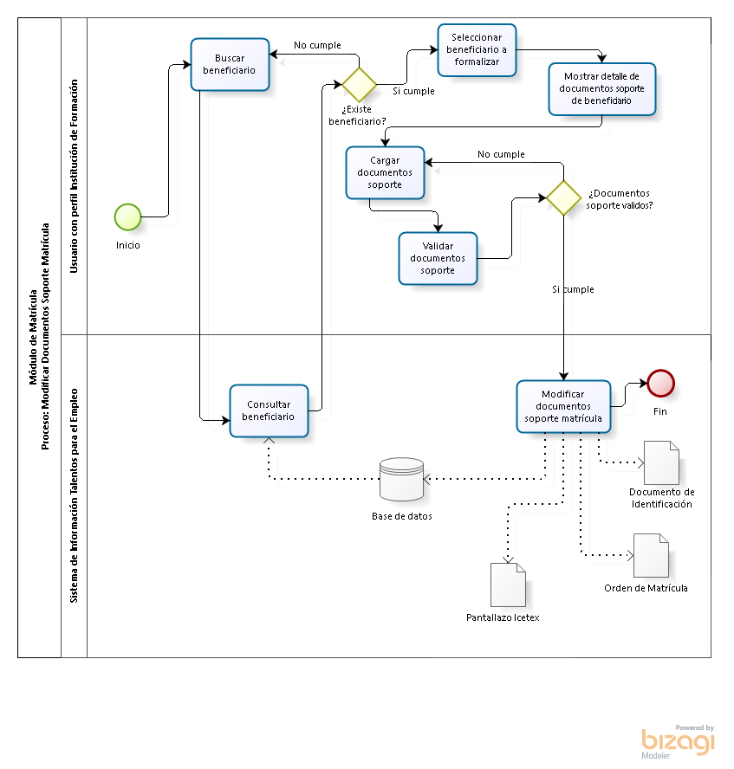 Elaboración propia

(Continúa en la siguiente página…)

**Tabla** 8**:** Tabla de caso de uso de cambiar jornada.

|  |  |
| --- | --- |
| **CU-0006** | Cambiar jornada |
| **Autor (es)** | Usuario con perfil Institución de Formación |
| **Dependencias** | 1. El usuario con perfil Institución de formación, debe estar autenticado en el Sistema de Información Talentos para el Empleo. |
| **Precondiciones** | 1. El beneficiario debe encontrarse matriculado en el sistema para poder realizar el proceso de cambiar jornada. 2. La jornada donde se encuentra el beneficiario matriculado, no debe tener ninguna planilla de asistencia generada, para que el beneficiario se pueda cambiar de jornada. |
| **Descripción** | El sistema debe comportarse como se describe en el presente caso de uso cuando el usuario realiza el proceso de realizar preinscripción. |
| **Secuencia Normal** | |  |  | | --- | --- | | **Paso** | **Acción** | | 1 | El usuario ingresa el tipo y número de documento del beneficiario. | | 2 | El usuario debe seleccionar al usuario matriculado. | | 3 | El usuario debe seleccionar la nueva jornada del programa de formación. | | 4 | El usuario registra en el sistema el cambio de la jornada. | |
| **Postcondiciones** | 1. El beneficiario quedará registrado en el sistema con estado inicial PENDIENTE de formalizar preinscripción. |
| **Excepciones** | |  |  | | --- | --- | | **Paso** | **Acción** | | 1 | Si el beneficiario no existe o los datos ingresados para la búsqueda no son correctos:   |  |  | | --- | --- | | **Excepción** | **Acción** | | 1 | El sistema muestra el mensaje de alerta informando lo sucedido en pantalla. | | | 4 | Cuando la jornada actual tiene registros de planillas generadas:   |  |  | | --- | --- | | **Excepción** | **Acción** | | 1 | El sistema no permitirá realizar el cambio de jornada debido que ya se iniciaron las clases del programa. Por lo tanto, el sistema mostrará un mensaje de alerta informando lo sucedido. | | |

**Fuente:** Elaboración propia

(Continúa en la siguiente página...)

**Ilustración** 12**:** Diagrama de flujo cambiar jornada

**Fuente:**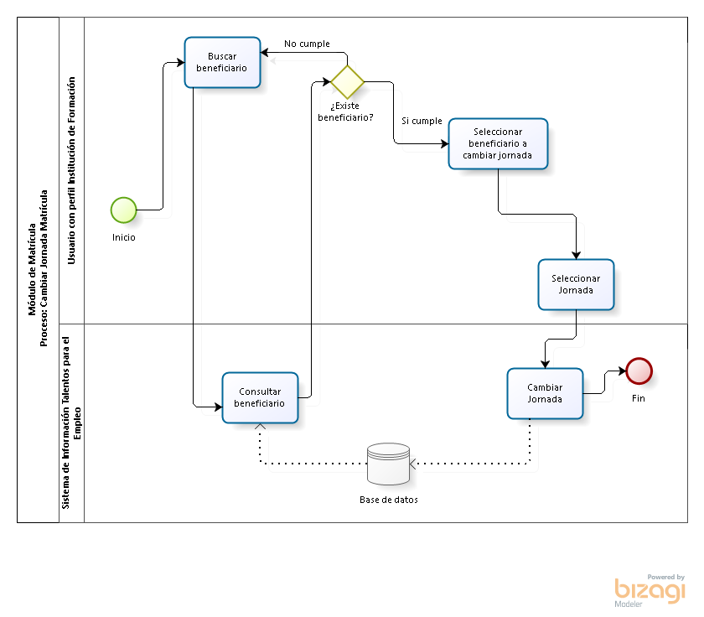 Elaboración propia

(Continúa en la siguiente página…)

1. Módulo de Seguimiento

Definición del tercer conjunto de casos de uso y observaciones generales.

Ilustración 13: Vista rápida de los casos de uso del módulo de seguimiento

**Fuente: 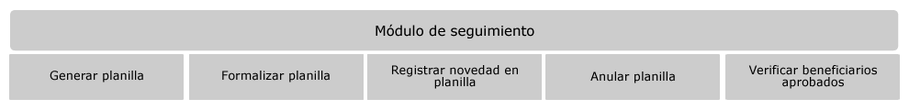**Elaboración propia

Ilustración 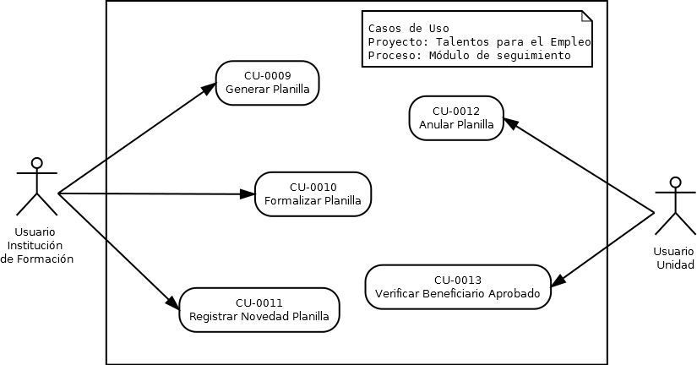14: Conjunto casos de uso del módulo de seguimiento

**Fuente:** Elaboración propia

En las tablas que se muestran a continuación, se expresan a profundidad cada uno de los casos de uso del módulo de seguimiento representados en la ilustración anterior, dados los respectivos identificadores de casos de uso (**ID CU: 0009, 0010, 0011, 0012 y 0013**).

**Tabla** 9**:** Tabla de caso de uso de generar planilla.

|  |  |
| --- | --- |
| **CU-0006** | Generar planilla |
| **Autor (es)** | Usuario con perfil Institución de Formación |
| **Dependencias** | 1. El usuario con perfil Institución de formación, debe estar autenticado en el Sistema de Información Talentos para el Empleo. |
| **Precondiciones** | 1. El programa debe tener beneficiarios matriculados para poder realizar el proceso de generar planillas. |
| **Descripción** | El sistema debe comportarse como se describe en el presente caso de uso cuando el usuario realiza el proceso de realizar preinscripción. |
| **Secuencia Normal** | |  |  | | --- | --- | | **Paso** | **Acción** | | 1 | El usuario selecciona el paquete, programa, módulo, jornada y fecha de la clase. | | 2 | El usuario genera la planilla para la fecha seleccionada. | |
| **Postcondiciones** | 1. En el sistema quedará el registro de la planilla generada con estado generada. |
| **Excepciones** | |  |  | | --- | --- | | **Paso** | **Acción** | | 2 | Cuando el sistema no puede generar planillas para la fecha seleccionada:   |  |  | | --- | --- | | **Excepción** | **Acción** | | 1 | El sistema valida que la fecha seleccionada sea mayor o igual a la fecha del sistema, en caso contrario no permitirá la generación de la planilla y mostrará un mensaje de alerta indicando lo sucedido. | | | 2 | Cuando el sistema no puede generar planillas para la fecha seleccionada porque ya existe una planilla generada:   |  |  | | --- | --- | | **Excepción** | **Acción** | | 1 | El sistema valida que para la fecha seleccionada no existan planillas válidas, en este caso el sistema mostrará un mensaje de alerta indicando lo sucedido. | | |

**Fuente:** Elaboración propia

(Continúa en la siguiente página...)

**Ilustración** 15**:** Diagrama de flujo generar planilla

**Fuente:**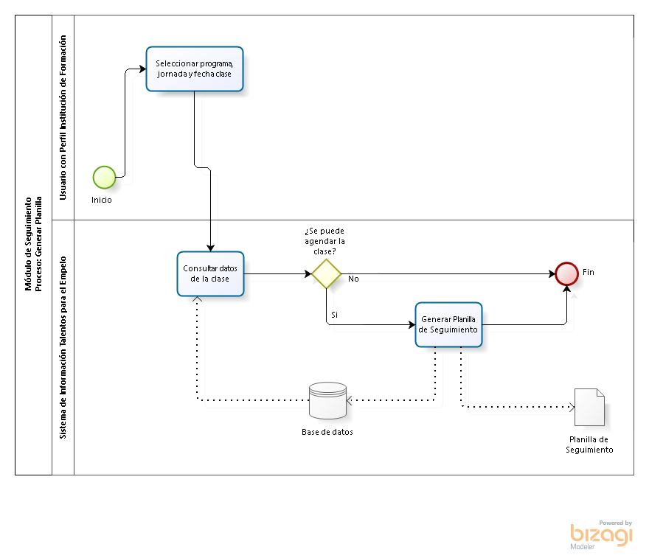 Elaboración propia

(Continúa en la siguiente página…)

**Tabla** 10**:** Tabla de caso de uso de formalizar planilla.

|  |  |
| --- | --- |
| **CU-0006** | Formalizar planilla |
| **Autor (es)** | Usuario con perfil Institución de Formación |
| **Dependencias** | 1. El usuario con perfil Institución de formación, debe estar autenticado en el Sistema de Información Talentos para el Empleo. |
| **Precondiciones** | 1. La planilla debe encontrarse con estado generado. 2. El usuario tiene en formato digital la planilla debidamente diligenciada. |
| **Descripción** | El sistema debe comportarse como se describe en el presente caso de uso cuando el usuario realiza el proceso de realizar preinscripción. |
| **Secuencia Normal** | |  |  | | --- | --- | | **Paso** | **Acción** | | 1 | El usuario selecciona el paquete, programa, módulo y jornada. | | 2 | El usuario debe ingresar el código de la planilla a formalizar. | | 3 | El usuario debe adjuntar la planilla diligenciada como soporte. | | 4 | El usuario debe registrar la asistencia de los beneficiarios que asistieron a clase. | | 5 | El usuario guarda el registro en el sistema. | |
| **Postcondiciones** | 1. La planilla quedará al final del proceso con estado formalizado. |
| **Excepciones** | |  |  | | --- | --- | | **Paso** | **Acción** | | 2 | El código de la planilla no coincide:   |  |  | | --- | --- | | **Excepción** | **Acción** | | 1 | El sistema validará el código de la planilla a formalizar, dado el caso que el código no coincida el sistema no permitirá continuar con el proceso y mostrará un mensaje de alerta indicando lo sucedido. | | | 5 | Si el documento no cumplen con el formato de archivo o supera el peso permitido por la aplicación:   |  |  | | --- | --- | | **Excepción** | **Acción** | | 1 | El sistema valida el formato del archivo y su peso, al encontrar inconsistencias, mostrará un mensaje de alerta informando lo sucedido. | | |

**Fuente:** Elaboración propia

(Continúa en la siguiente página...)

**Ilustración** 16**:** Diagrama de flujo formalizar planilla

**Fuente:**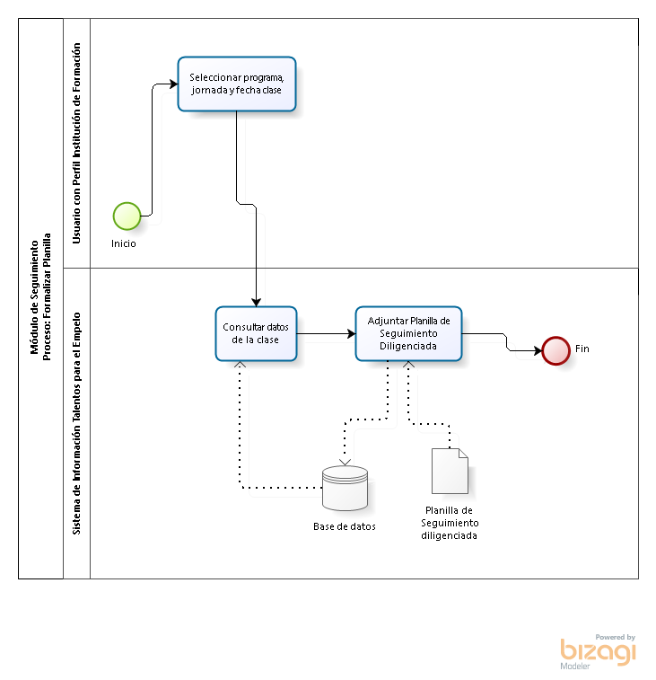 Elaboración propia

(Continúa en la siguiente página…)

**Tabla** 11**:** Tabla de caso de uso de registrar novedad planilla.

|  |  |
| --- | --- |
| **CU-0006** | Registrar novedad planilla |
| **Autor (es)** | Usuario con perfil Institución de Formación |
| **Dependencias** | 1. El usuario con perfil Institución de formación, debe estar autenticado en el Sistema de Información Talentos para el Empleo. |
| **Precondiciones** | 1. La planilla debe encontrarse con estado formalizada. 2. El usuario debe tener en formato digital el documento soporte para adjuntar a la novedad. |
| **Descripción** | El sistema debe comportarse como se describe en el presente caso de uso cuando el usuario realiza el proceso de realizar preinscripción. |
| **Secuencia Normal** | |  |  | | --- | --- | | **Paso** | **Acción** | | 1 | El usuario selecciona el paquete, programa, módulo y jornada. | | 2 | El usuario debe seleccionar la planilla formalizada. | | 3 | El usuario debe ingresar una breve descripción de la novedad y adjuntar el soporte de la misma. | | 4 | El usuario guarda el registro en el sistema. | |
| **Postcondiciones** | 1. La planilla quedará al final del proceso con estado formalizado con novedad. |
| **Excepciones** | |  |  | | --- | --- | | **Paso** | **Acción** | | 4 | Si el documento no cumplen con el formato de archivo o supera el peso permitido por la aplicación:   |  |  | | --- | --- | | **Excepción** | **Acción** | | 1 | El sistema valida el formato del archivo y su peso, al encontrar inconsistencias, mostrará un mensaje de alerta informando lo sucedido. | | |

**Fuente:** Elaboración propia

(Continúa en la siguiente página...)

**Ilustración** 17**:** Diagrama de flujo registrar novedad planilla

**Fuente:**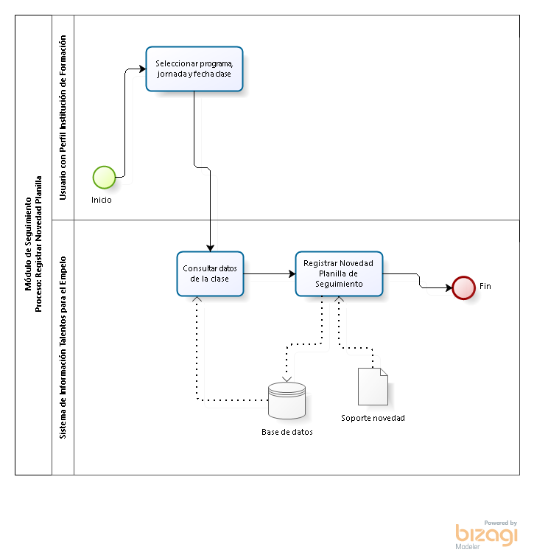 Elaboración propia

(Continúa en la siguiente página…)

**Tabla** 12**:** Tabla de caso de uso de anular planilla.

|  |  |
| --- | --- |
| **CU-0006** | Anular planilla |
| **Autor (es)** | Usuario con perfil Unidad |
| **Dependencias** | 1. El usuario con perfil Unidad, debe estar autenticado en el Sistema de Información Talentos para el Empleo. |
| **Precondiciones** | 1. La planilla debe encontrarse con estado generada. |
| **Descripción** | El sistema debe comportarse como se describe en el presente caso de uso cuando el usuario realiza el proceso de realizar preinscripción. |
| **Secuencia Normal** | |  |  | | --- | --- | | **Paso** | **Acción** | | 1 | El usuario selecciona el paquete, programa, módulo y jornada. | | 2 | El usuario debe seleccionar la planilla generada. | | 3 | El usuario registra en el sistema la anulación de la planilla | |
| **Postcondiciones** | 1. La planilla quedará al final del proceso con estado anulada. |
| **Excepciones** | Ninguna. |

**Fuente:** Elaboración propia

(Continúa en la siguiente página...)

**Ilustración** 18**:** Diagrama de flujo anular planilla

**Fuente:**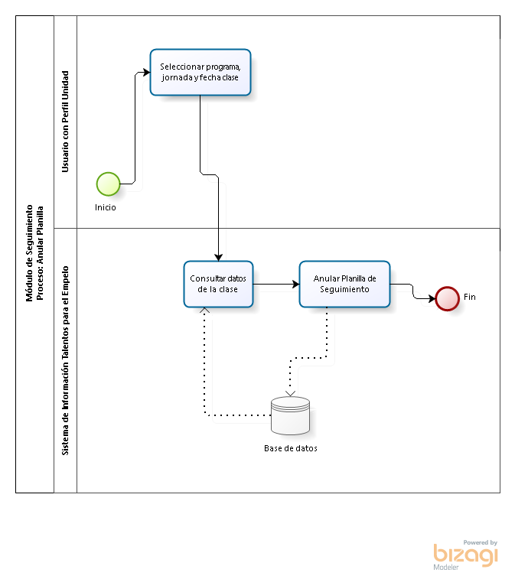 Elaboración propia

(Continúa en la siguiente página…)

**Tabla** 13**:** Tabla de caso de uso de verificar beneficiario aprobado.

|  |  |
| --- | --- |
| **CU-0006** | Verificar beneficiario aprobado |
| **Autor (es)** | Usuario con perfil Unidad |
| **Dependencias** | 1. El usuario con perfil Unidad, debe estar autenticado en el Sistema de Información Talentos para el Empleo. |
| **Precondiciones** | 1. Los beneficiarios deben encontrarse con estado final del paquete como aprobado. 2. Las instituciones ya han formalizado a cada uno de los beneficiarios del programa a certificar. |
| **Descripción** | El sistema debe comportarse como se describe en el presente caso de uso cuando el usuario realiza el proceso de realizar preinscripción. |
| **Secuencia Normal** | |  |  | | --- | --- | | **Paso** | **Acción** | | 1 | El usuario selecciona el programa a verificar. | | 2 | El usuario ingresa una observación y la verificación de aprobación o no aprobación de los beneficiarios aprobados por la institución. | | 3 | El usuario almacena en la base de datos la verificación realizada. | |
| **Postcondiciones** | 1. El sistema almacenará en la base de datos a los beneficiarios con estado final del paquete como aprobado o no aprobados, verificados y certificados por la Unidad. |
| **Excepciones** | Ninguna. |

**Fuente:** Elaboración propia

(Continúa en la siguiente página...)

**Ilustración** 19**:** Diagrama de flujo verificar beneficiario aprobado

**Fuente:**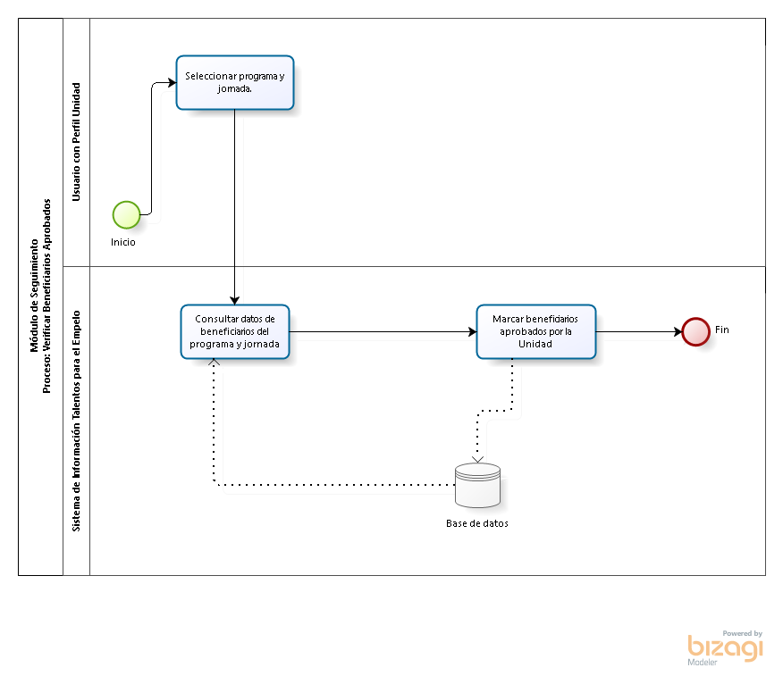 Elaboración propia

(Continúa en la siguiente página…)

1. Módulo de Cierre

Definición del cuarto conjunto de casos de uso y observaciones generales.

Ilustración 20: Vista rápida de los casos de uso del módulo de cierre

**Fuente: 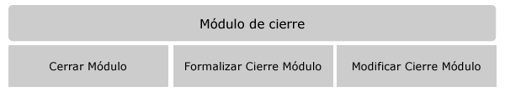**Elaboración propia

Ilustración 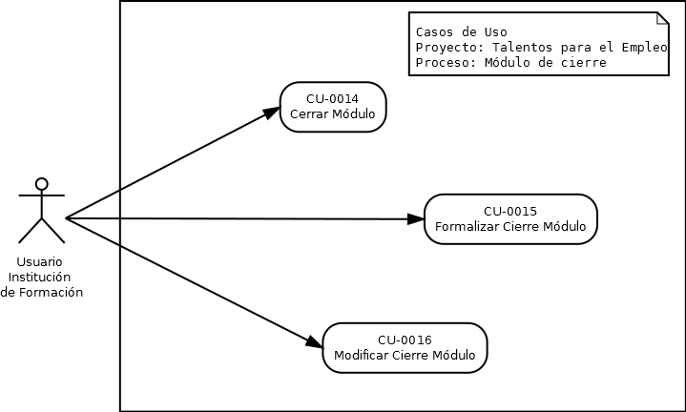21: Conjunto casos de uso del módulo de cierre

**Fuente:** Elaboración propia

En las tablas que se muestran a continuación, se expresan a profundidad cada uno de los casos de uso del módulo de cierre representados en la ilustración anterior, dados los respectivos identificadores de casos de uso (**ID CU: 0014, 0015 y 0016**).

**Tabla** 14**:** Tabla de caso de uso de cerrar módulo.

|  |  |
| --- | --- |
| **CU-0006** | Cerrar módulo |
| **Autor (es)** | Usuario con perfil Institución de Formación |
| **Dependencias** | 1. El usuario con perfil Institución de formación, debe estar autenticado en el Sistema de Información Talentos para el Empleo. |
| **Precondiciones** | 1. La institución finalizó y formalizó las planillas de las clases programadas para el paquete. 2. El estado del módulo debe encontrarse abierto. |
| **Descripción** | El sistema debe comportarse como se describe en el presente caso de uso cuando el usuario realiza el proceso de realizar preinscripción. |
| **Secuencia Normal** | |  |  | | --- | --- | | **Paso** | **Acción** | | 1 | El usuario selecciona el programa, la jornada y el módulo. | | 2 | El usuario registra en el sistema el cierre del módulo seleccionado. | |
| **Postcondiciones** | 1. El estado del módulo pasará a cerrado sin formalizar. |
| **Excepciones** | |  |  | | --- | --- | | **Paso** | **Acción** | | 2 | Cuando la institución tiene en el programa planillas con estado generado:   |  |  | | --- | --- | | **Excepción** | **Acción** | | 1 | El sistema no permitirá cerrar un módulo si tiene planillas con estado generado, por lo tanto, el sistema mostrará el respectivo mensaje de alerta. | | | 2 | Cuando el módulo ya se encuentra cerrado:   |  |  | | --- | --- | | **Excepción** | **Acción** | | 1 | El sistema mostrará inhabilitado la opción de cerrar módulo. | | |

**Fuente:** Elaboración propia

(Continúa en la siguiente página...)

**Ilustración** 22**:** Diagrama de flujo cerrar módulo

**Fuente:**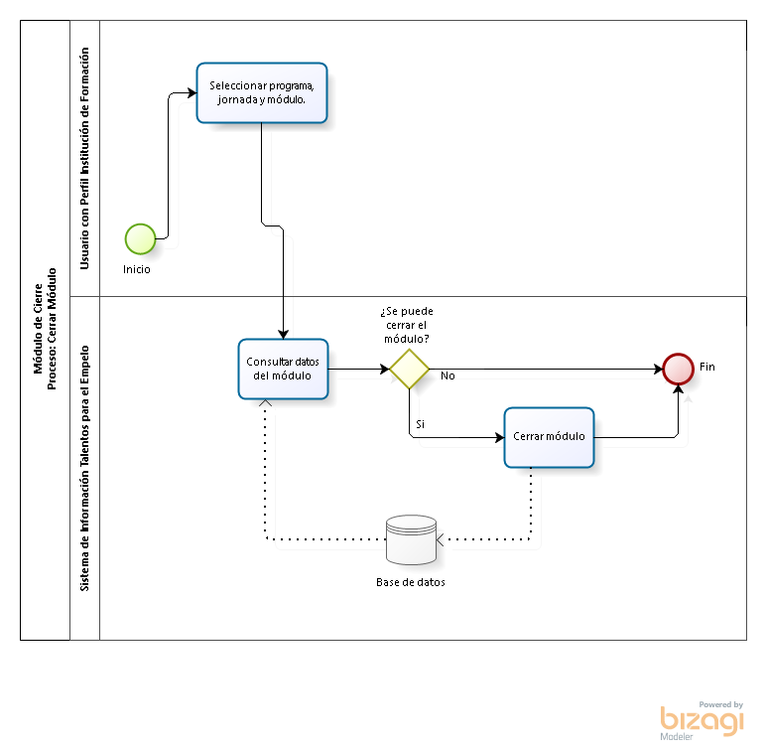 Elaboración propia

**Tabla** 15**:** Tabla de caso de uso de formalizar cierre módulo.

|  |  |
| --- | --- |
| **CU-0006** | Formalizar cierre módulo |
| **Autor (es)** | Usuario con perfil Institución de Formación |
| **Dependencias** | 1. El usuario con perfil Institución de formación, debe estar autenticado en el Sistema de Información Talentos para el Empleo. |
| **Precondiciones** | 1. El módulo debe encontrarse con estado cerrado sin formalizar. |
| **Descripción** | El sistema debe comportarse como se describe en el presente caso de uso cuando el usuario realiza el proceso de realizar preinscripción. |
| **Secuencia Normal** | |  |  | | --- | --- | | **Paso** | **Acción** | | 1 | El usuario selecciona el paquete, programa, módulo y jornada. | | 2 | El usuario busca al beneficiario matriculado para formalizar el cierre. | | 3 | El usuario descarga el certificado de asistencia del beneficiario matriculado. | | 4 | Cuando se trata del primer módulo o primer programa de formación, el usuario debe adjuntar el certificado de asistencia del beneficiario generado por el sistema debidamente diligenciado. | | 5 | El usuario guarda el proceso de formalizar el cierre del primer módulo o programa del beneficiario matriculado. | |
| **Postcondiciones** | 1. La formalización de cierre del módulo o programa del beneficiario queda en estado formalizado. |
| **Excepciones** | |  |  | | --- | --- | | **Paso** | **Acción** | | 4 | Cuando se trata de la formalización del segundo módulo o programa del paquete de formación:   |  |  | | --- | --- | | **Excepción** | **Acción** | | 1 | El usuario adjunta el certificado de asistencia generado debidamente diligenciado y el diploma del programa. | | 2 | El usuario selecciona si el beneficiario matriculado aprobó o no aprobó el programa de formación. | | 3 | El usuario guarda el proceso de formalizar el cierre del segundo módulo o segundo programa del beneficiario matriculado. | | | 5 | Cuando se trata del último beneficiario del programa de formación:   |  |  | | --- | --- | | **Excepción** | **Acción** | | 1 | El sistema validará si ya todos los beneficiarios matriculados del programa de formación han sido formalizados y cambia el estado de cierre del módulo del programa como formalizado. | | |

**Fuente:** Elaboración propia

**Ilustración** 23**:** Diagrama de flujo formalizar cierre módulo

**Fuente:**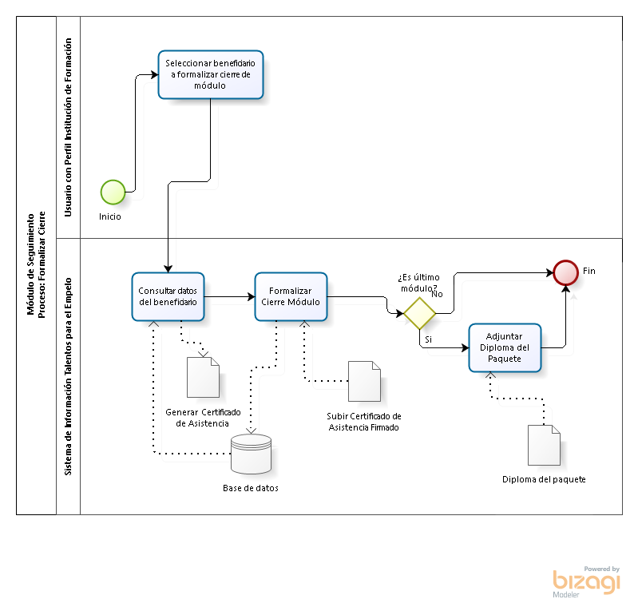 Elaboración propia

**Tabla** 16**:** Tabla de caso de uso de modificar cierre módulo.

|  |  |
| --- | --- |
| **CU-0006** | Modificar cierre módulo |
| **Autor (es)** | Usuario con perfil Institución de Formación |
| **Dependencias** | 1. El usuario con perfil Institución de formación, debe estar autenticado en el Sistema de Información Talentos para el Empleo. |
| **Precondiciones** | 1. El cierre del módulo del beneficiario debe encontrarse con estado cerrado. |
| **Descripción** | El sistema debe comportarse como se describe en el presente caso de uso cuando el usuario realiza el proceso de realizar preinscripción. |
| **Secuencia Normal** | |  |  | | --- | --- | | **Paso** | **Acción** | | 1 | El usuario selecciona el paquete, programa, módulo y jornada. | | 2 | El usuario busca al beneficiario matriculado para modificar sus documentos soportes. | | 3 | El usuario adjunta los documentos soportes a actualizar. | | 4 | El usuario guarda el proceso realizado en el sistema. | |
| **Postcondiciones** | 1. El beneficiario quedará registrado en el sistema con estado inicial PENDIENTE de formalizar preinscripción. |
| **Excepciones** | |  |  | | --- | --- | | **Paso** | **Acción** | | 4 | Si los documentos no cumplen con el formato de archivo o supera el peso permitido por la aplicación:   |  |  | | --- | --- | | **Excepción** | **Acción** | | 1 | El sistema valida los formatos de los archivos y su peso, al encontrar inconsistencias, mostrará un mensaje de alerta informando lo sucedido. | | |

**Fuente:** Elaboración propia

(Continúa en la siguiente página...)

**Ilustración** 24**:** Diagrama de flujo modificar cierre módulo

**Fuente:**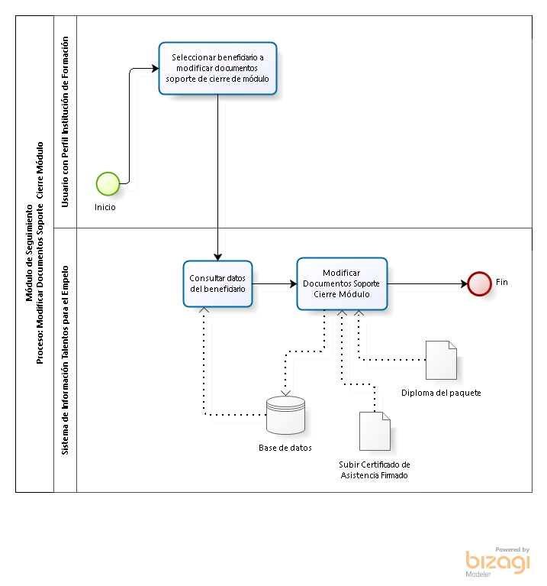 Elaboración propia